**آمادگی جسمانی:**

**غلطیدن و پرش:**

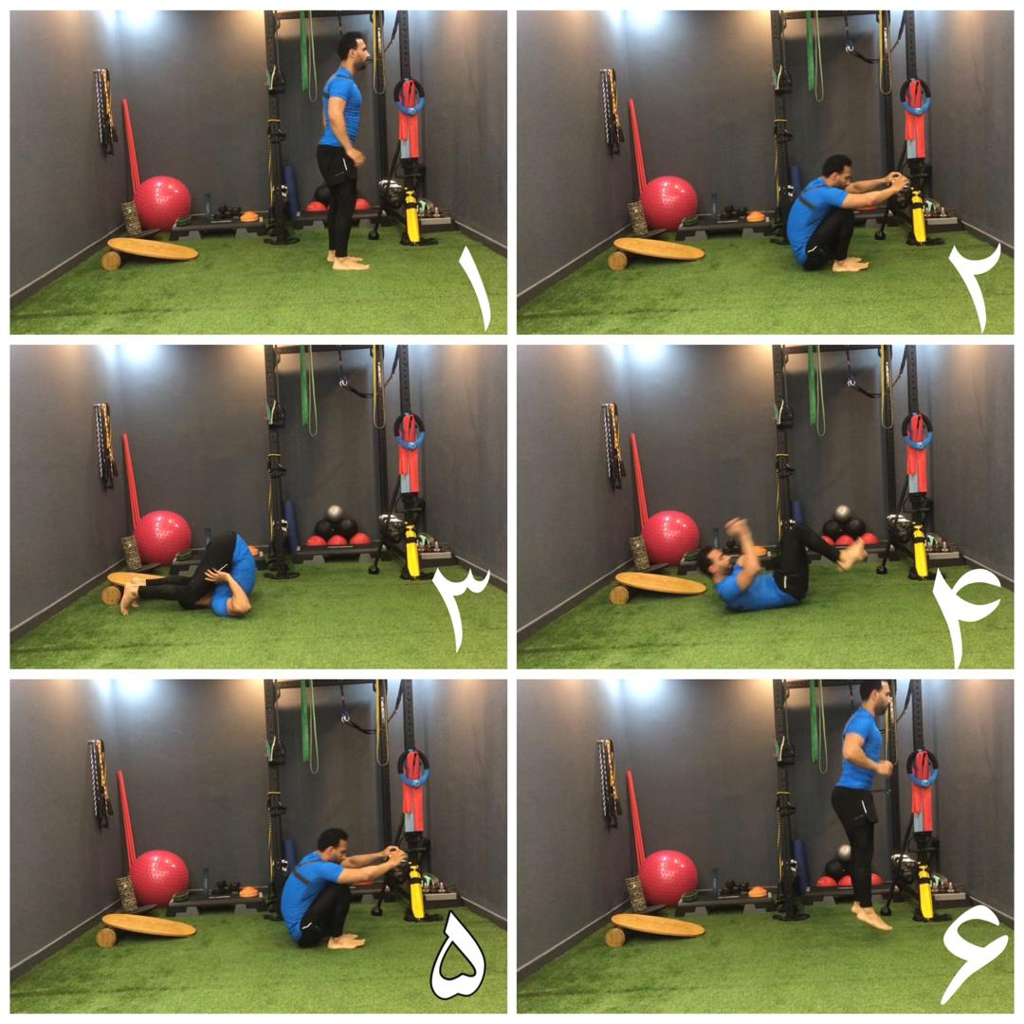

مطابق با تصویر ورزشکار بدون استفاده از دست ها به پشت غلطیده پنجه های هر دو پا پشت سر با زمین برخورد کرده و با غلطیدن بدون استفاده از دست ها می ایستد و با یک پرش کوتاه پنجه های هر دوپا از زمین جدا میشود . مجدد حرکت را تکرار میکند.

تعداد 19 تکرار (شروع از حالت ایستاده و شمارش هر حرکت با انجام پرش آخر)

خطا: برخورد دست ها با زمین – عدم برخورد پنجه های هر دو پا به زمین – عدم انجام پرش

روپایی با توپ فوتبال:

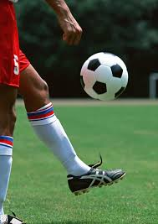

انجام روپایی با توپ بدون محدودیت زمانی و بدون توقف بر اساس بیشترین حرکت صحیح

نکته: ضربه با سر، محاسبه نمی شود و لی ضربه با زانو حرکت صحیح در نظر گرفته می شود.

شنای پا جمع:

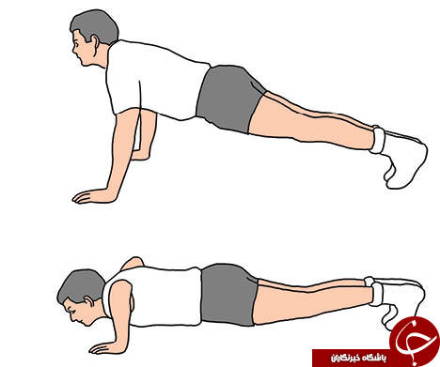

انجام شنای پا جمع (شنای سوئدی)، تعداد حرکت صحیح در زمان یک دقیقه ملاک عمل می باشد.